Torta mele e noci

800 gr di mele
1 limone (succo e scorza)
1 bicchierino di rum
150 gr di zucchero
100 gr di gherigli di noci (la ricetta ne prevedeva 50 ma visto che a me piacciono tanto ho abbondato :D)
200 gr di farina
1/2 bustina di lievito
4 uova
50 gr di burro fuso
1 pizz. di sale

Affettare le mele in modo sottile, spruzzarle col succo del limone e il rum e cospargere con la scorza grattuggiata...lasciar insaporire per un pò..dopo di chè cospargere di zucchero e mescolare, aggiungere la farina setacciata col lievito e il sale,poi aggiungere il burro ed infine amalgamare le uova sbattute e lavorare il composto con un cucchiaio di legno dal basso verso l' alto..infine unire i gherigli di noci (precedentemente tritati grossolanamente)..versare il composto su una tortiera coperta di carta forno e cuocere a 180° per 50 min..fare raffreddare prima di sformare dallo stampo e spolverare con lo zucchero a velo prima di servire..
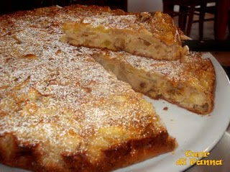Buona serata a tutti..!
Bacioni Fiore..

Leggere il seguito >

